合同编号：

项目

采购合同
（成品及定制加工类物资采购）

甲 方： 北京北方世纪建筑装饰工程有限公司
乙 方：
签订地点： 北京北方世纪建筑装饰工程有限公司会议室
签订日期： 年 月 日

采 购 合 同

甲方：（盖章） |  | 乙方：（盖章）
法定代表人或授权代表人（签字）： |  | 法定代表人或授权代表人（签字）：
法定代表人： 陈旭 |  | 法定代表人：
开户行： 中国建设银行北京白石桥支行 |  | 开户行：
账号： 1100 1028 6000 5300 4079 |  | 账 号：
纳税人识别号： 91110108102113700N |  | 纳税人识别号：
邮政编码： 100089 |  | 邮政编码：
电 话： （010）68961874 |  | 电话（纳税登记电话）：
纳税人资格： 一般纳税人 |  | 纳税人资格：
注册地址： 北京市海淀区紫竹院路81号院3号楼北方地产大厦1011室 |  | 注册地址：
甲方合同联系人： 黄梦楠 |  | 乙方合同联系人：
联系电话： 13717880043 |  | 联系电话：
电子信箱： / |  | 电子信箱：
通讯地址： / |  | 通讯地址：

依照<<中华人民共和国民法典>>、<<中华人民共和国建筑法>>及其他相关法律法规的规定，在平等、自愿、公平和诚实信用的基础上，经双方充分协商，订立本合同。

合同价款：

合同总价（人民币）¥： 元
（大写）：
其中：
货物价额¥： 元 模拟计算式： 合同总价/（1+税率）
税额¥： 元 模拟计算式： 合同总价/（1+税率）*税率
本合同为：固定总价合同 固定单价合同，按实际供货量结算
专用增值税发票 普通增值税发票
税率： 1% 3% 13% 其它
1.价格说明与货款支付
1.1付款：按照下方第 1.1.4 种形式付款。
1.1.1货到现场，安装完毕，验收合格后，15个工作日内一次性支付。
1.1.2按照货物进场批次支付，如下表：
付款节点（每批货物进场验收后） | 付款金额占合同总价比(%) | 累计付款金额占合同总价比(%)
第一批货物进场验收后，15个工作日内 | / | /
第二批货物进场验收后，15个工作日内 | / | /
工程竣工验收/结算后/质保期满15个工作日内 | / | /

1.1.3按照项目进度节点支付，如下表：
付款节点（物资/设备加工、进场时间，验收/调试完成等） | 付款金额占合同总价比(%) | 累计付款金额占合同总价比(%)
合同签订后（预付款），15个工作日内 | / | /
产品到达现场验收后，15个工作日内 | / | /
安装验收合格/结算后，15个工作日内 | / | /
质保期满，15个工作日内 | / | /

1.1.4其他支付方式： 双方结算与付款，以每批货进场验收后开具的正式发票为准付款，如合同总价未执行完毕，以实际发生的为准。如果超合同金额的10%，可单独签订补充协议后支付货款 。

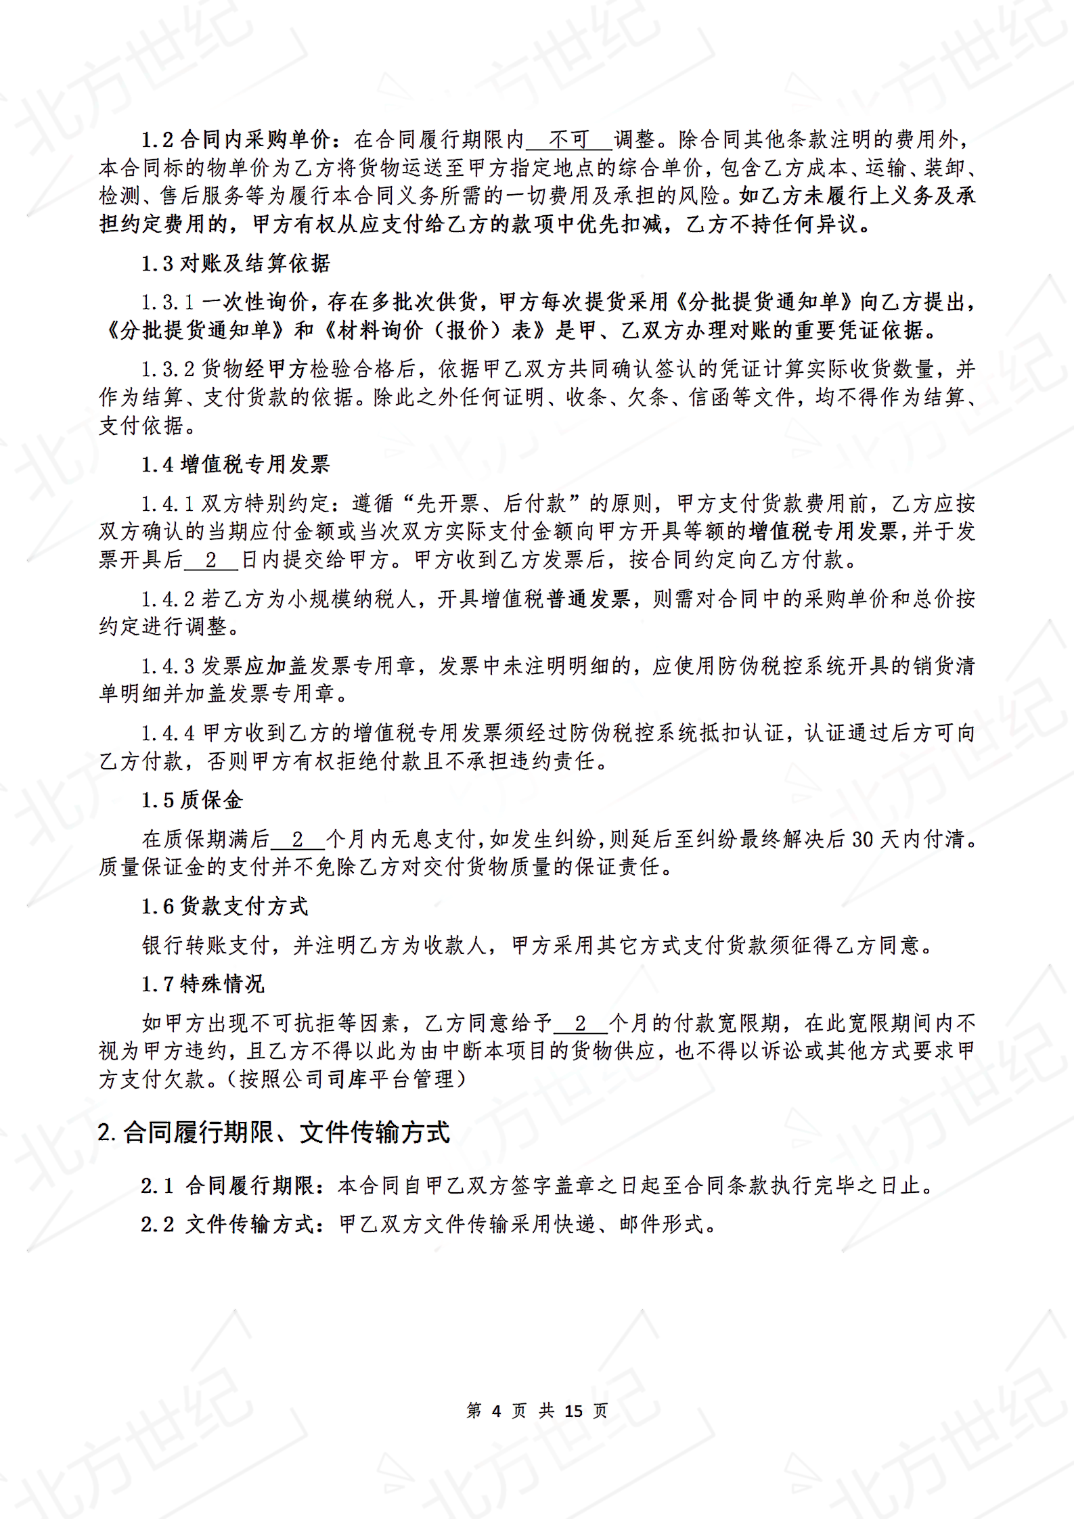
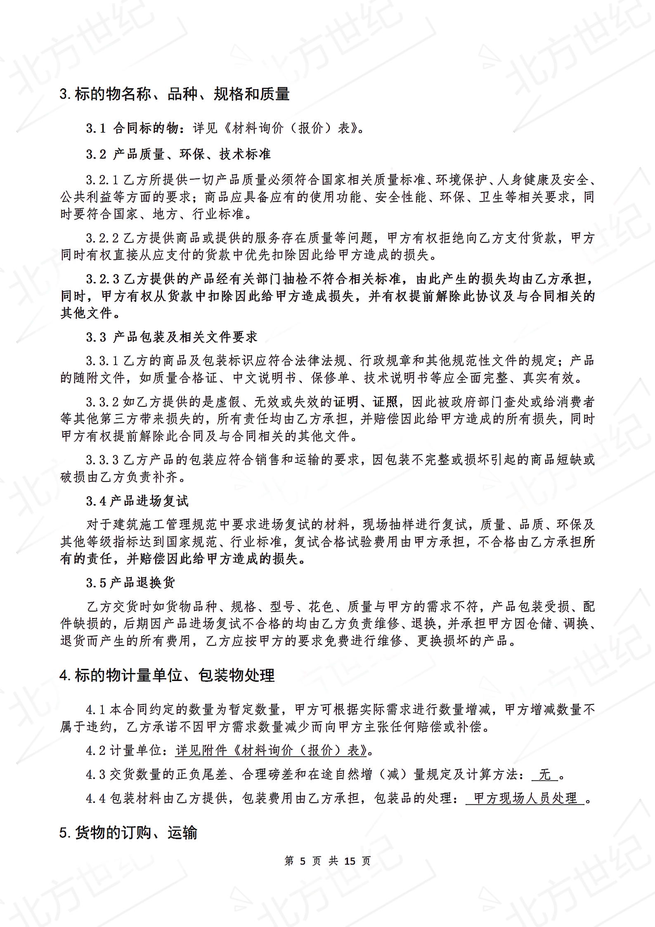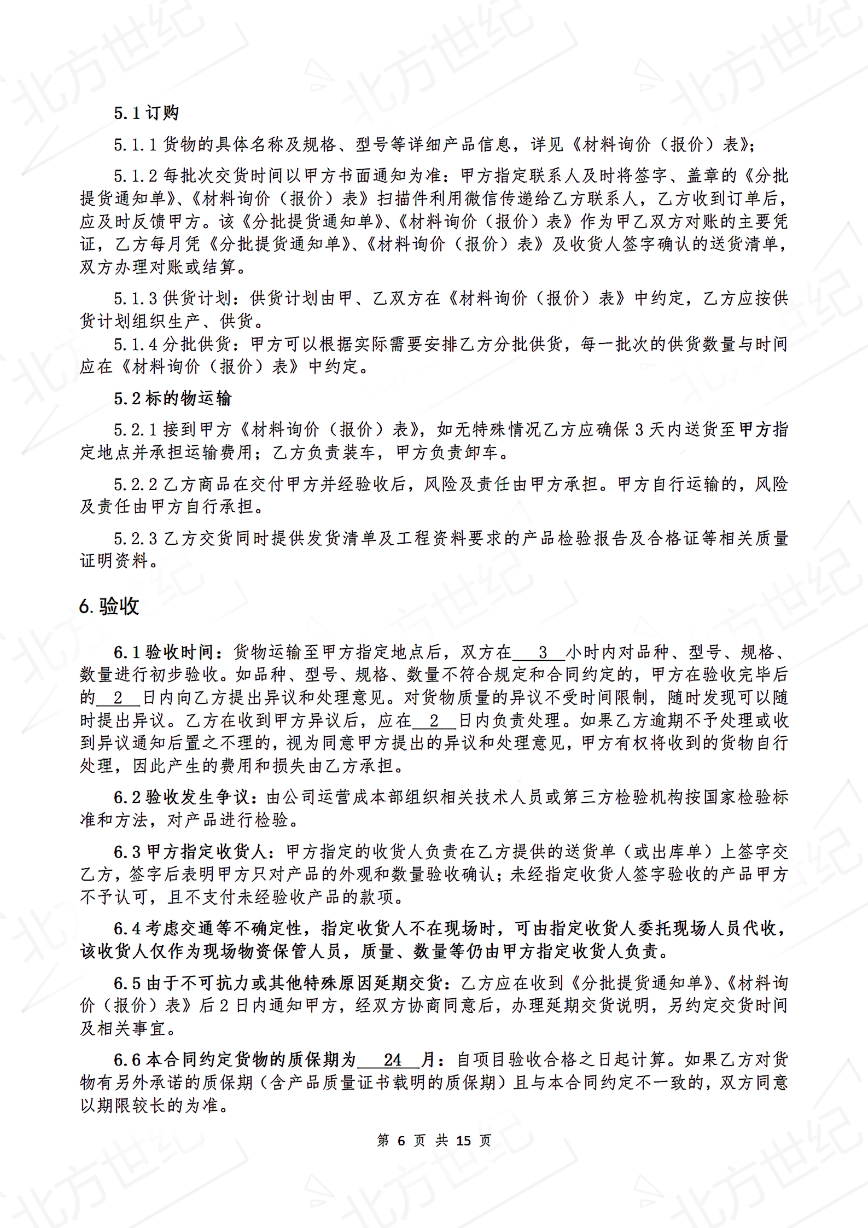
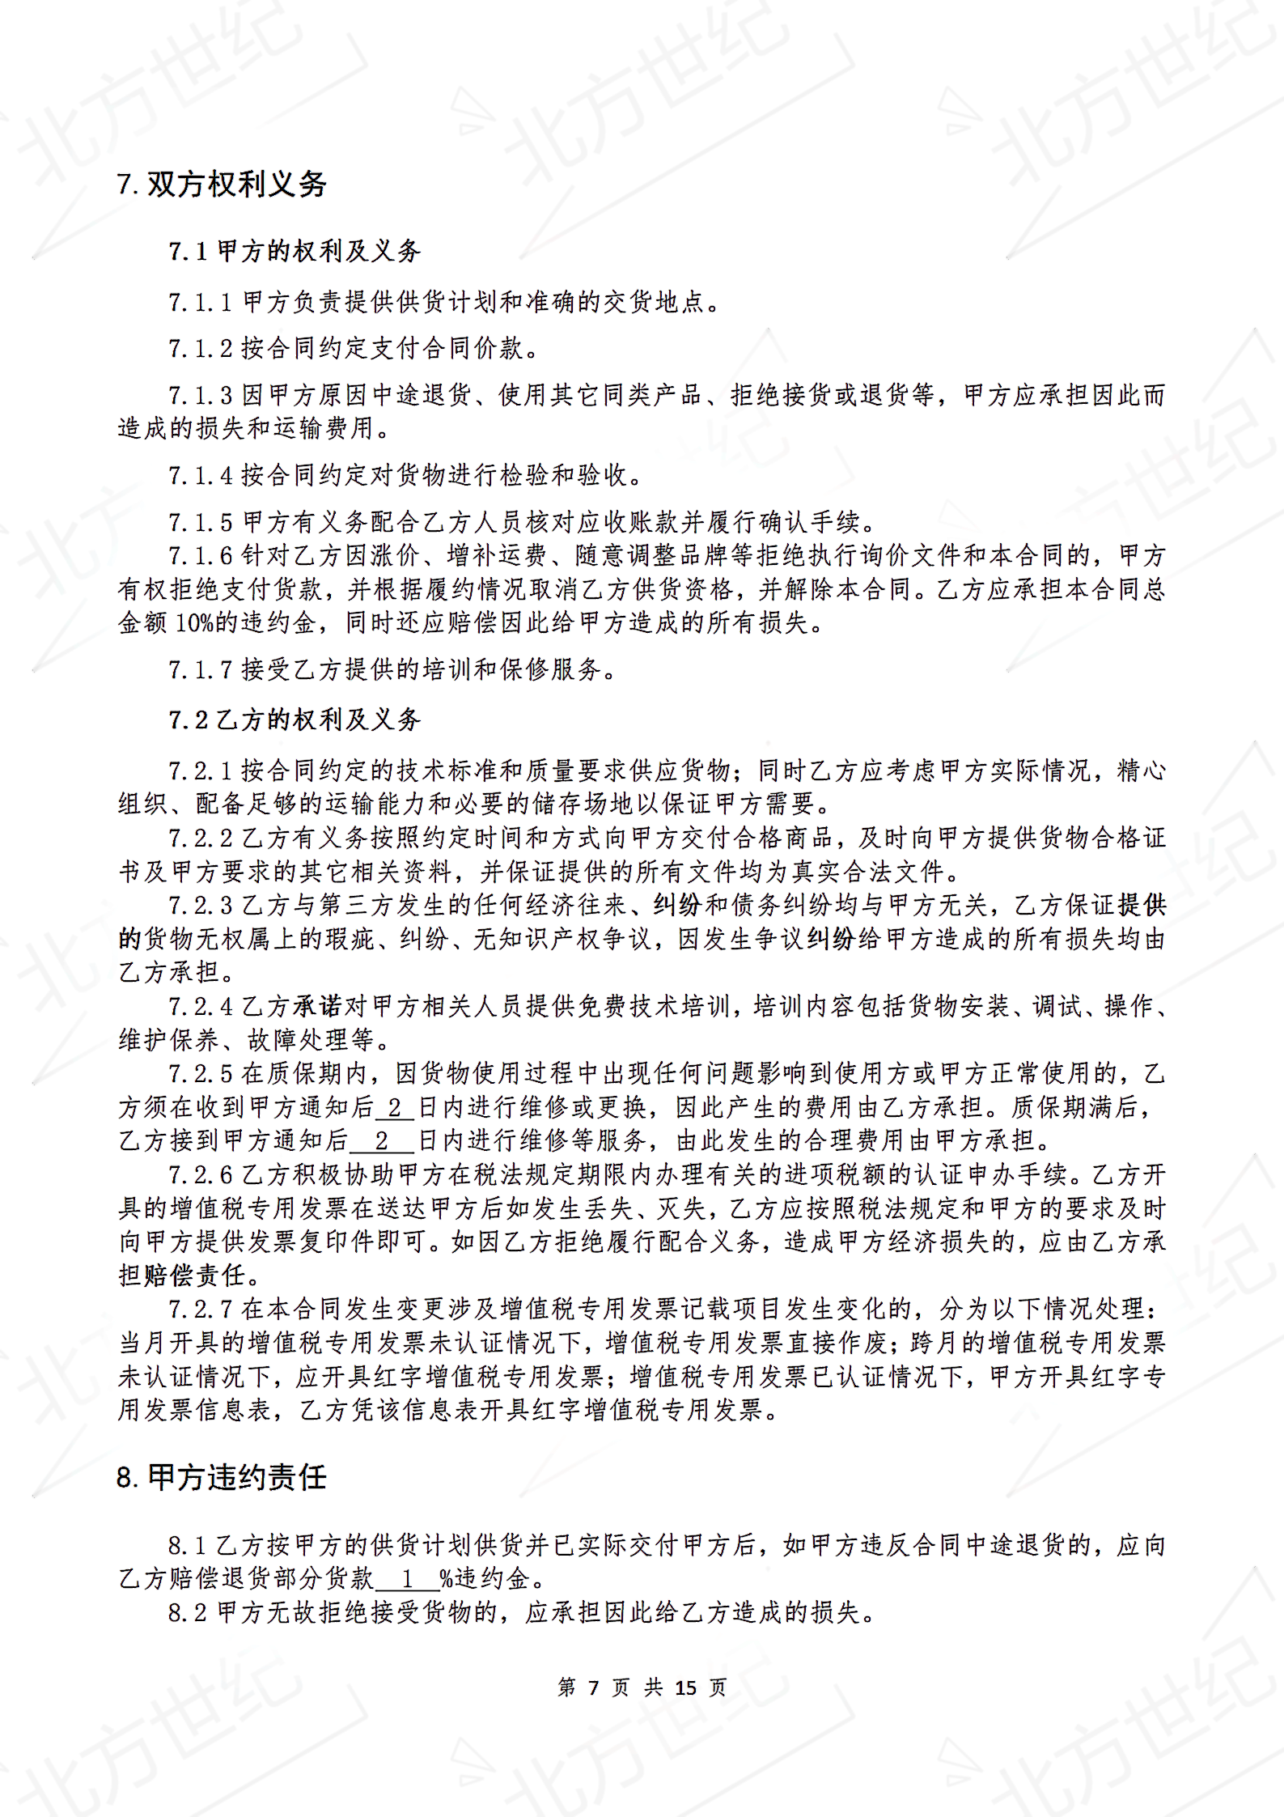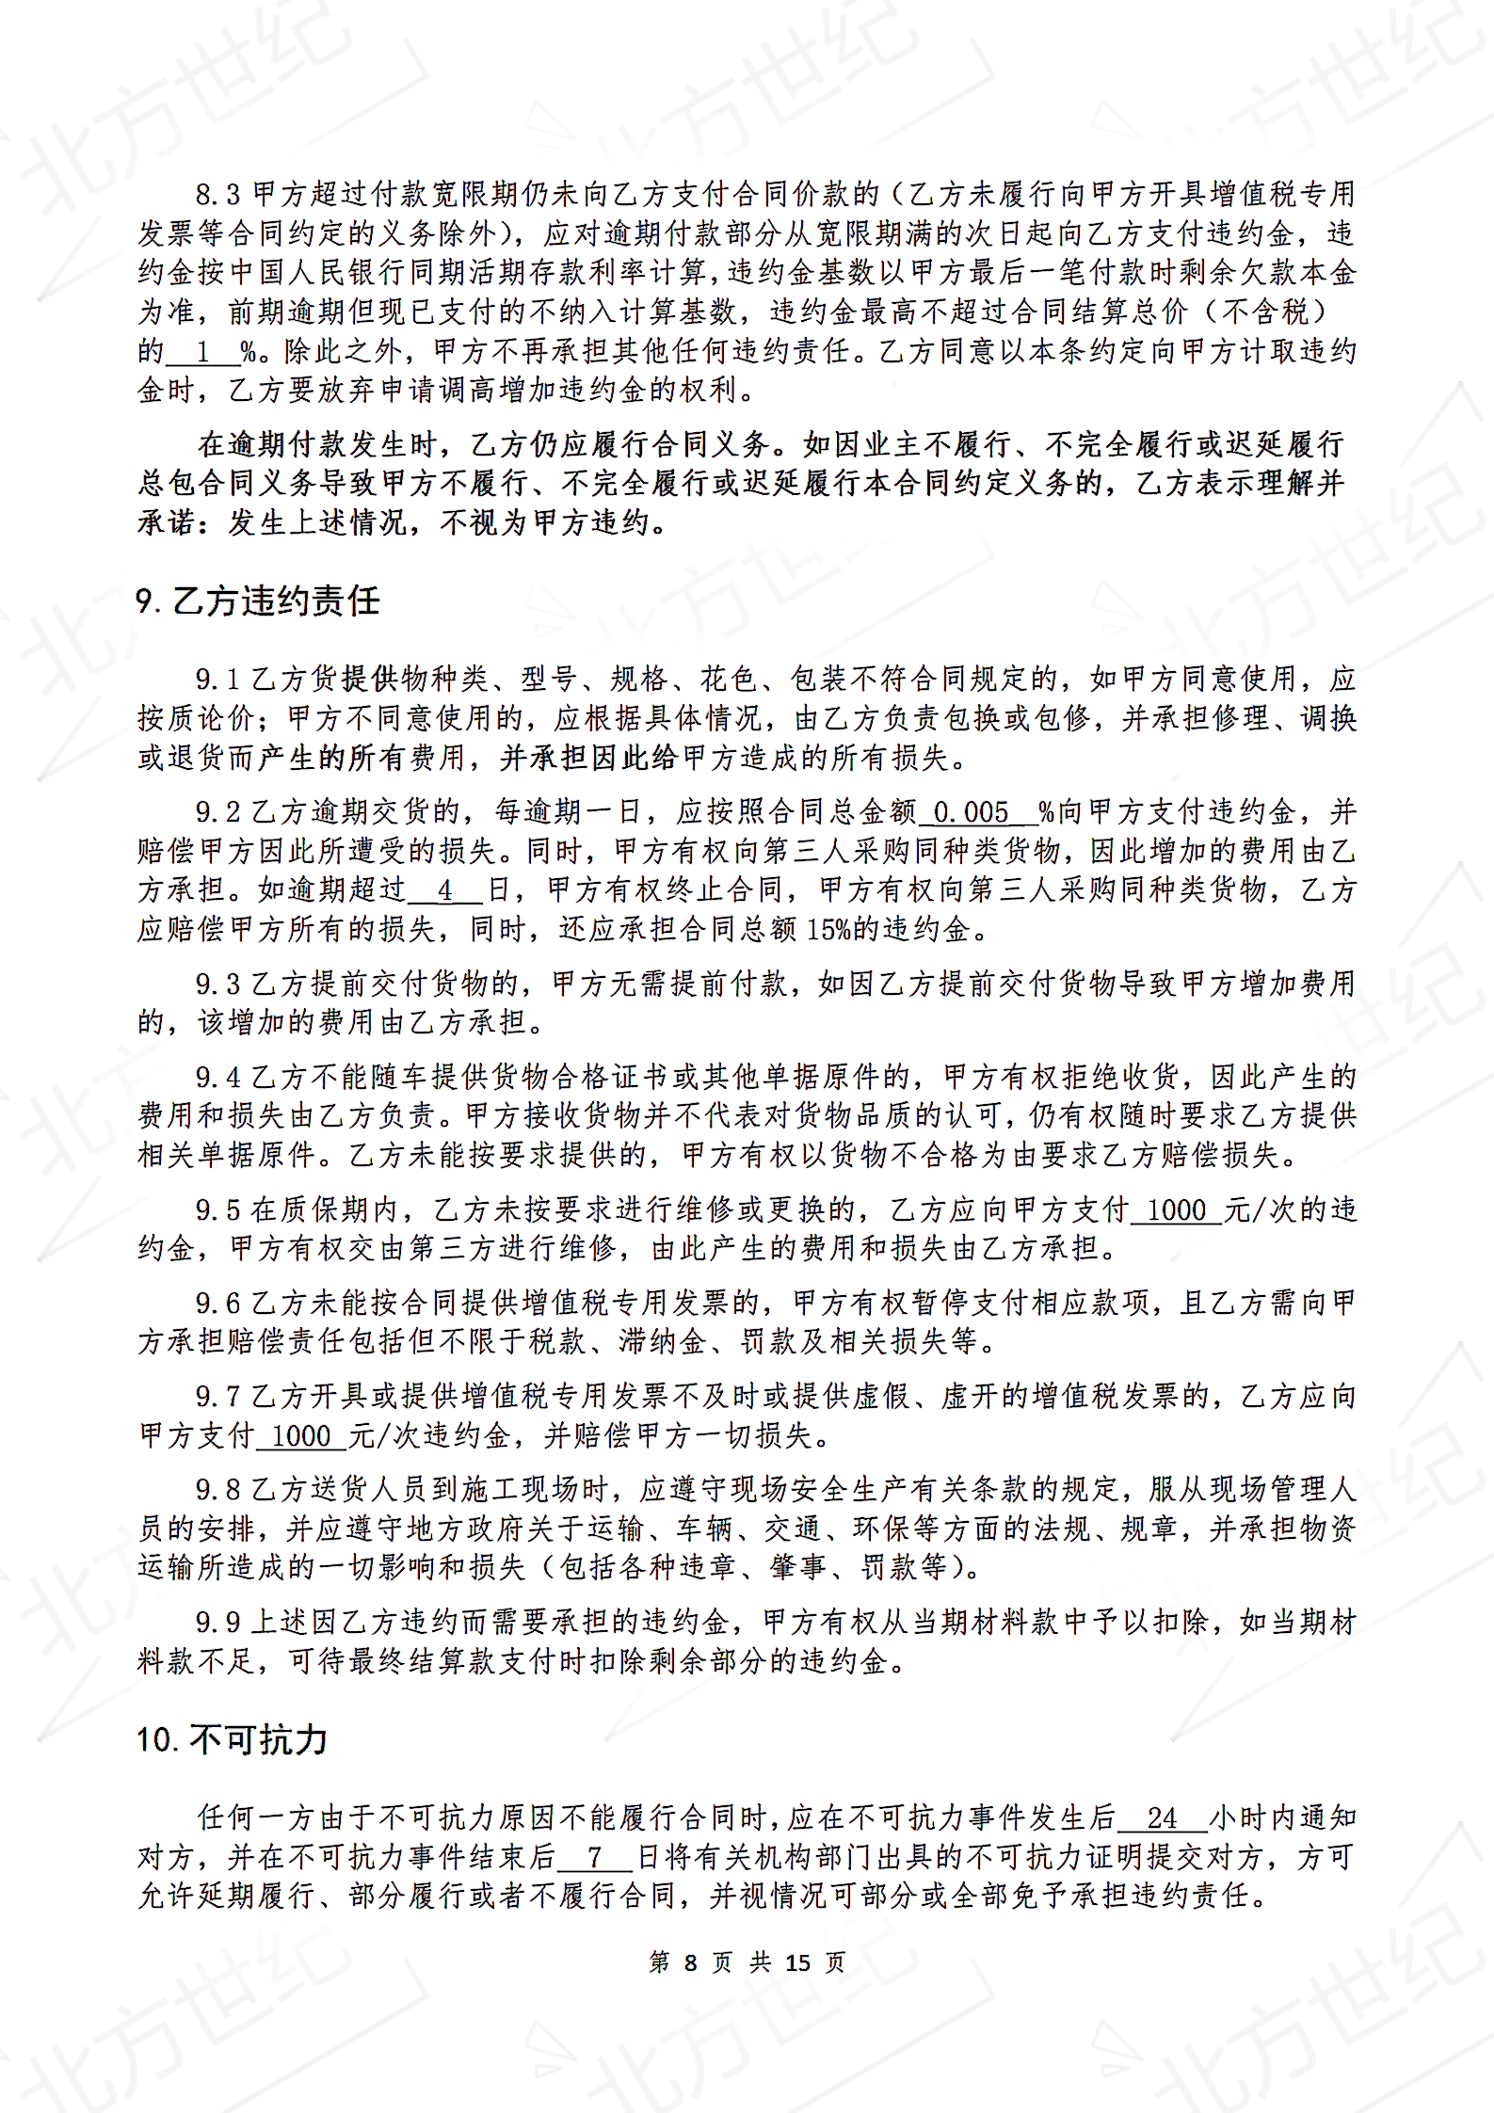
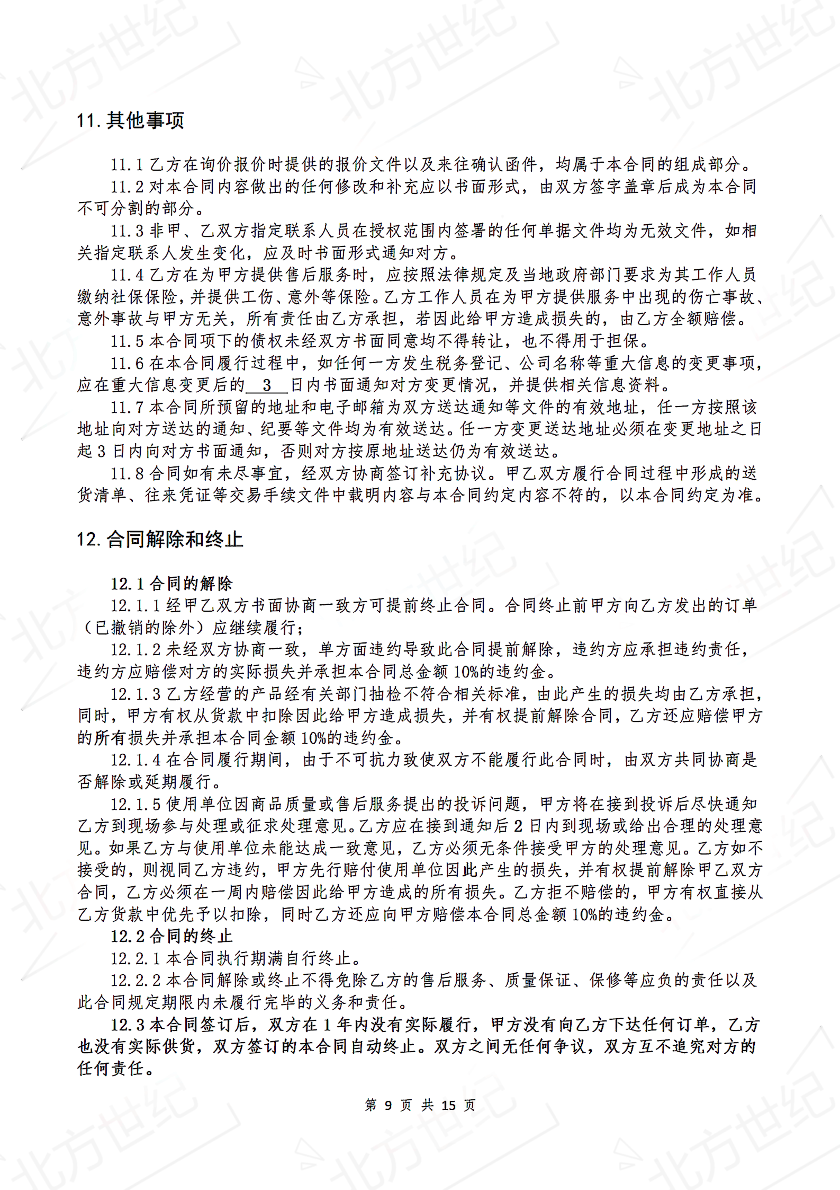

13.保密责任
双方在业务往来中恪守正当交易，双方对在业务交往中所知悉的对方商业秘密和业务资料有保密义务，包括合同及有关协议、订货单据、文件资料、价格、销售数据及其他商业秘密信息等。如一方违反保密约定，守约方有权要求违约方赔偿损失并有权解除合同。违者应对由此造成的后果承担法律责任。

14.解决纠纷的方式
合同争议的解决方式：本合同及与合同相关的《分批提货通知单》、《材料询价（报价）表》项下发生的争议，由双方当事人协商解决；协商或调解不成的，依法向合同签署地区 北京市海淀区 人民法院起诉。
15.合同生效
本合同自甲乙双方签字盖章之日起生效，合同内容除法定代表人或授权代表人签字外，其他内容手写均无效。本合同一式 贰 份，双方各执 壹 份。

16.本合同附件
附件1：供应商廉洁承诺书
附件2：合同签署授权委托书
附件3：职业健康安全、环境保护、文明施工协议书
附件4：材料询价（报价）表

17.补充条款或合同内条款修订： /

。

附件1:

供应商廉洁承诺书
致：北京北方世纪建筑装饰工程有限公司
本公司自愿与贵公司长久合作，互惠共赢，确保采购询价报价活动的规范与廉洁，从源头上预防和遏制违法违纪问题的发生，特作以下承诺：
在业务往来中，严格遵守国家有关的法律法规和廉洁从业规定，坚持公平、公开、公正、诚实信用的原则，决不损害国家和企业利益。
一、本公司（含公司工作人员，下同）决不向贵公司工作人员（含工作人员的配、子女及亲属，下同）馈赠礼品（包括但不限于现金、有价证券、支付凭证及贵重物品等）。
二、本公司决不向贵公司工作人员提供宴请、联谊活动、度假、旅游，以及到营业性娱乐场， 包括但不限于营业性的歌厅、舞厅、卡拉OK厅、夜总会、桑拿、按摩和高尔夫球等消费。
三、不准以任何理由为贵公司单位或个人报销应由对方或个人支付的费用。
四、本公司发现贵公司工作人员有违反本承诺书行为倾向的，应及时提醒纠正并向贵公司的监督管理部门举报。
五、如发现本公司违反承诺，经公司监督部门认定违规事实后，按照下列规定进行处罚：
（一）同意按照本协议供货总金额20%支付罚金。
（二）本公司的行为致使贵公司工作人员违规的，同意将本公司列入贵公司供应商黑名单，三年丧失贵公司供应商资格。
（三）本公司的行为致使贵公司工作人员违法的，同意永远丧失贵公司供应商资格。
（四）本公司有违反本责任书第一、二、三条责任行为的，按照管理权限，依据有关法律法规和规定给予党纪、政纪处分或组织处理；涉嫌犯罪的，移交司法机关追究刑事责任；给贵公司造成经济损失的，应予以赔偿。
六、此承诺书效力在年度供应商入围有效期内。
七、本廉洁承诺书作为本合同的附件，具有同等法律效力。
八、此承诺书加盖本公司公章后生效。

单位（盖章）：
附件2:

协议签署授权委托书
兹委托 代理我方，与北京北方世纪建筑装饰工程有限公司依法签订《采购合同》，受托人在行使本委托书下的委托事项，由我方负责执行，对受托人行为承担全部法律责任。
本委托书有效期限自协议签订至协议内容执行完毕。
授予代理权如下：
1、代理我方进行协议谈判，商定协议内容，作为我方代理人在协议上签字；
2、 // 。

法定代表人（签字）：
或授权代表（签字）：

委托单位（盖章）：

附：授权代表身份证复印件及社保证明

附件3:

职业健康安全、环境保护、文明施工协议书

依照《中华人民共和国环境保护法》和《中华人民共和国安全生产法》及有关法律、法规的规定。为了更好地落实供方遵守需方环境、安全管理的要求，确保供方为需方提供产品和服务过程中减少对环境的污染、资源的浪费，确保作业人员的安全，特签订此协议书。
一、需方的权利和义务
1．需方有权对供方提供的材料、设备、服务进行检查，调阅有关资料。
2．需方有权对检查中发现的风险隐患，责令供方立即排除或者对供方下达限期整改意见，整改不到位或拒不整改的，需方有权解除合同并要求其赔偿经济损失。
3．需方有权对供方在需方管理范围内的访问和交流等可能影响需方生产环境和安全的活动行为进行监督、管理。
4.告知供方施工现场和周围环境，重要环境因素和风险隐患，以及需方的管理制度和要求。
5．负责对供方人员进行环境保护及安全方面的入场现场教育。
二、供方的权利和义务
1．供方有权自主开展环境和安全生产管理工作并接受需方的监督、管理。
2．供方有权要求需方告知施工现场的重要环境因素，统一协调涉及到双方的重要环境和安全生产问题。
3．所有进入需方项目部的人员、车辆、产品或工程项目必须遵守有关的环保法律；对环境有影响的产品应对产品的运输和装卸等环节进行控制。
4．必须妥善处理所有在需方项目部施工区域内化学及固体废料,具体处理方法依需方相关管理规定执行。
5．切勿干扰需方施工区域内任何安全设施和动用消防设施、阻塞消防通道。
6．熟悉需方的环境安全等管理方针，遵守需方的环境安全管理体系相关文件。
三、入场须知
1．作业时应制定严格的安全技术保障措施，教育自己的员工按照相应的安全操作规程操作，并遵守安全生产规章制度（包括需方告知的制度及供方自己的制度）。
2．进入项目施工区域内，必须遵守需方的安全生产管理规章制度。施工人员必须按规定佩带合格的劳动防护用具（供方自备），特种作业人员必须持证上岗，并确保在指定地点作业。
3．必须主动接受需方的安全、防火教育；外来人员到施工区域，须有需方项目部人员陪同，并按照生产现场人行路线行走。
4．不能与同行人员打闹，酒后不能进入作业场所；不准随意移动作业区内的各类设备及工具。
5．运输化学品和易燃易爆品，要具备运输资质，并采取一定的防护措施，避免运输途中产生泄漏；在搬运、装卸过程中注意轻拿轻放，避免野蛮装卸。
6．经批准进入需方项目部施工区域的应注意观看各类警示标识，遵守警示标识的指令。不准在吊物下通过或停留。
7．外来车辆进入需方项目部施工区域内减速慢行，车辆右行，并按公司项目部规定的线路行驶，不能并行，不得高声鸣笛。
8．在需方项目部施工区域内，禁止游动吸烟，停车时或行驶中的各种车辆驾驶室内禁止吸烟。
9．在需方项目施工区域内的临时用电、动火必须经需方批准。
四、其他要求
1．供方应主动配合需方的相关检查，并对需方要求其解释的事项作出口头或书面解释。
2．供方应对需方提出的改进方案和建议积极响应，及时与需方沟通、协调，共同解决问题。
3．供方在向需方提供产品或服务的过程中应最大限度保护好环境，确保工作人员的安全保障，满足需方对供方提出改进的要求。
4．对项目过程中发生的安全、环保事件，供方负责及时向有关部门报告，建立处理事件的应急部门。
5．违反本协议造成的一切事件由供方负责，给需方造成的一切损失及相关部门的行政处罚和法律责任均由供方承担并承担相应的经济责任。
6．以上对需方的环境保护安全管理等相关要求由供方的（具体负责人员）负责落实和协调，需方可随时与其沟通联系。
五、违约责任及争议解决
1．甲乙双方在责任期内，应当履行约定的义务，尽职尽责地遵守环境安全标准，如需方发现供方有违反约定的行为，给需方造成损失的，需方有权单方面解除协议，要求供方进行赔偿并且要求供方支付违约金。双方约定的违约金为 详见合同违约条款 。
2．发生争议，由双方协商或申请调解解决；协商或调解解决不成的，任何一方均有权向需方所在地人民法院提起诉讼。违约方还应承担守约方为此支付的律师代理费、交通费等相关费用。

材料询价 (报价) 表 (样表)
询价单位：北京北方世纪建筑装饰工程有限公司 单位：元
序号 | 名称 | 规格/型号/材质 | 品牌 | 单位 | 数量 | 含税单价 | 含税合价 | 税率 | 是否提供样品 | 备 注
 | 价税合计：
 | 其中：货物价额¥： 元；税额¥： 元。
以上报价需包材料费、包到施工现场指定地点运输费、装卸费、包税费 专票 ，价格有效期限： 6 个月，供货周期： 天，
备注：
1.本次询价是乙方将货物送至江西省南昌市新建区恒湖垦殖场 南昌白鹭湾综合实验中心项目的综合单价，包含乙方成本、运输、装卸、送货、检测、售后服务等所需的一切费用及风险。
2.有特殊要求的材料报价和增加其他费用，要单独组价，并附报价说明。订加工产品送货周期另行商定。
3.供应材料应满足外观检查要求，产品的质量要达到国家、行业相关要求，满足现场使用的技术要求，满足随机抽检、复试的检测要求。
4.供货商应提供： 有效营业执照、业绩证明、产品检测报告、合格证等其他证明文件并加盖公章 。
5.供货商同时提供《材料询价（报价）表》电子版一份。
6.样品： / ， / 。
7.技术标准、特征等描述不清楚，另附说明。
8.供应商报价： 《材料询价（报价）表》内容不得删减，可以另附文件说明 。
9.本次《材料询价（报价）表》中的规格、型号及数量等要求，仅作为询价使用，后期根据实际需求采购，详见《采购需求单》。
10.其他： / 。
报价单位（盖章）： 联 系 人： 联系电话： 日期： 年 月 日

